Задание II.2.18. Найди объект по описанию. Кто это? Покажи!
Это маленькое животное. У него пушистая, мягкая шерстка, четыре лапы, длинные ушки и маленький хвостик.

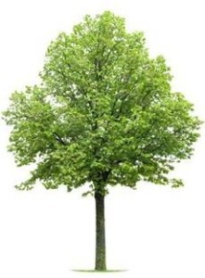 | 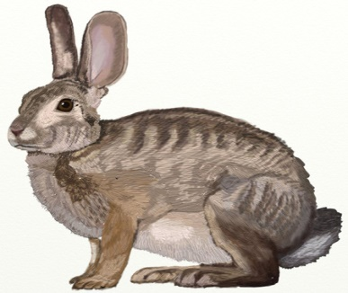 | 